Splice（索引，删的数目，替换的元素），数组方法改变原数组

Slice（开始索引，结束索引（不填写表示开始以后的全部截取））截取数组，返回新的数组，不会改变原数组，包括开始，不包括结束

Push（）尾部添加一个或者多个

Pop（）尾部删除一个

Shift（）头部删除一个

Unshift（）头部添加一个或者多个

Join（分隔符）数组转换为字符串，默认逗号分隔符

表格搜索，双向数据绑定filter

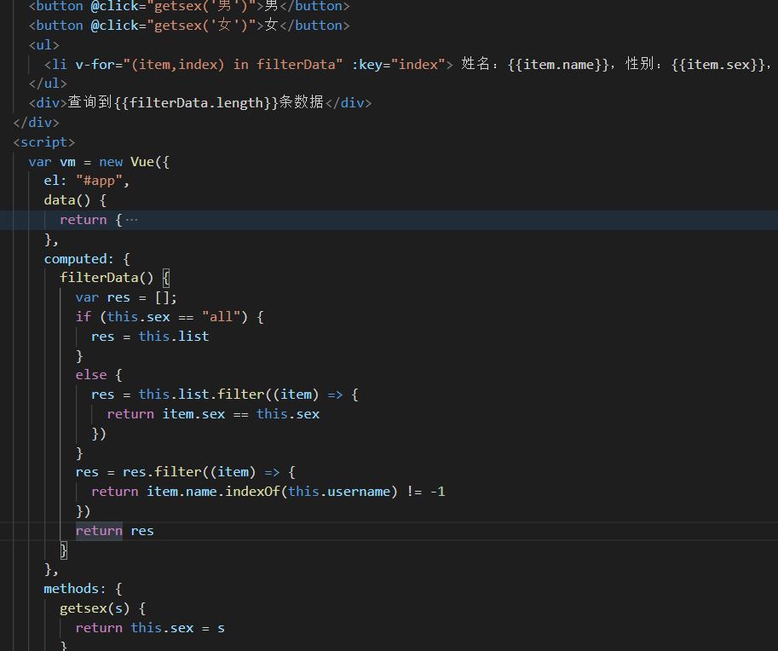

**Vue3**

Vue add element-plus

表格分页

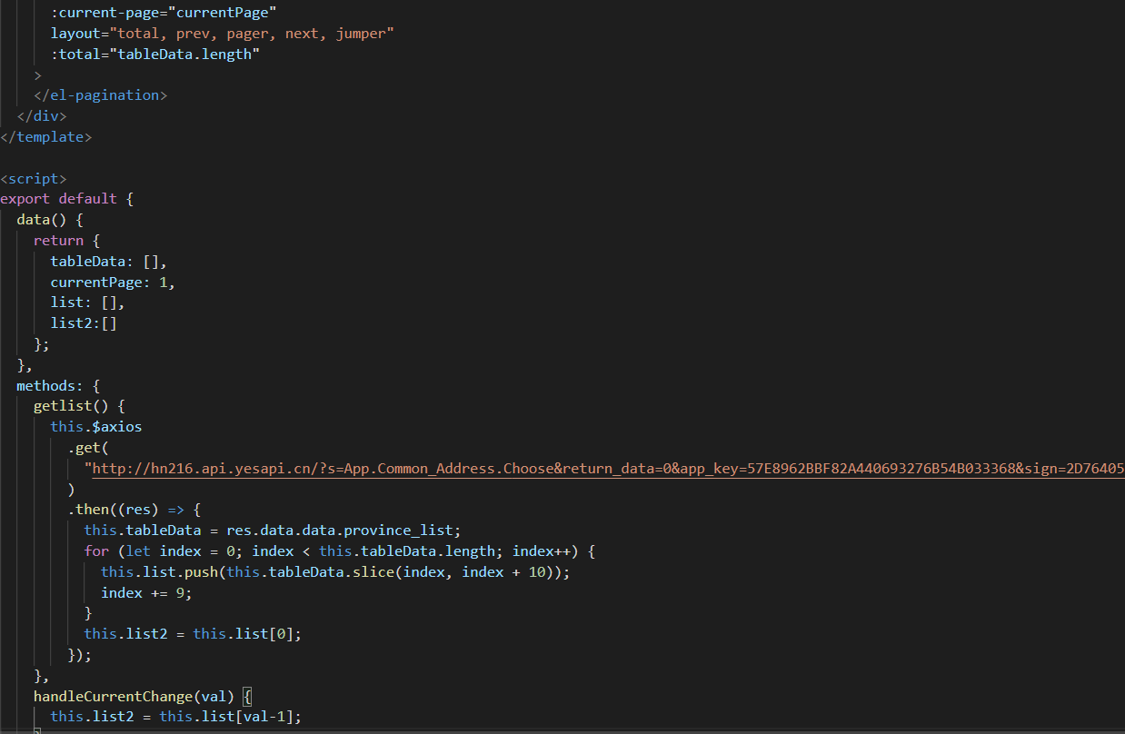

行内：span，i，a，

块级元素：div，ul，li，

行内块：img，

水平垂直居中：

Position：absolute

Top：0;

Left:0;

Right:0;

Bottom:0;

Margin:auto

**后台面包屑导航：**

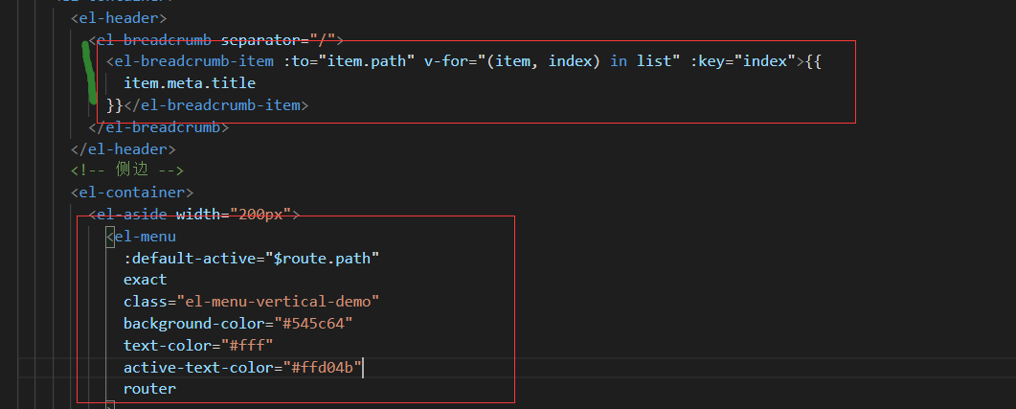

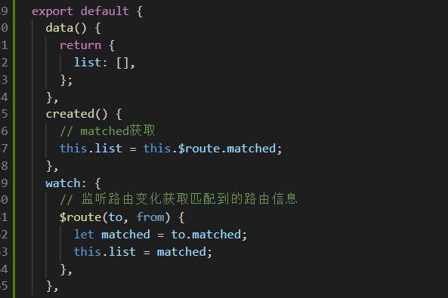

**路由拦截判断是否登录：**

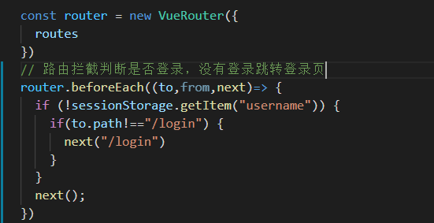

**切换背景：**

